
北京理工大学珠海学院实验报告
ZHUHAI CAMPAUS OF BEIJING INSTITUTE OF TECHNOLOGY
班级2015软工2班 学号150202102377 姓名 何冠杰 指导教师 孙细斌 成绩
实验题目 javasciprt编程实验(二) 实验地点及时间 MB402 1-12周周三（7-10节）
说明：报告须包括目的、环境、过程、源程序、结果、总结等内容。如实记录，签名手写。
一、实验目的
利用javascript +css+div 实现如下网页效果
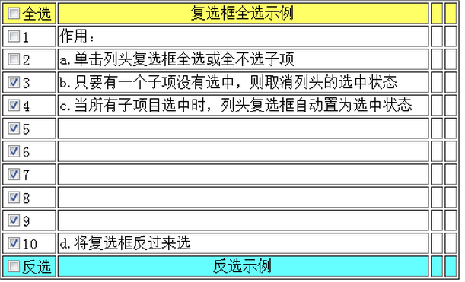
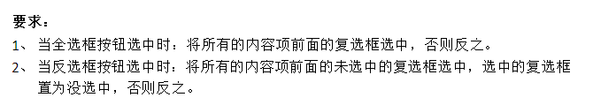

二、实验环境
1、硬件环境：
2、软件环境
（1）操作系统：windows XP Professional，版本2002，Service Pack 3
（2）编程环境：Microsoft Visual C++6.0 （SP6）

三、实验内容
利用javascript +css+div 实现如下网页效果

四、实验过程
- 新建HTML文件
- 新建整体布局的div
- 按照示意图建立如图的表格table，并在每个复选框中设置属性name、id、type、value和点击时间
- 建立javascript标签
- 全选标签：定位到所有type为checkbox，全部执行子项复选框被选中
- 子项选中：根据被点击的复选框，执行点击事件，写入checkbox的checked属性
- 反选：定位到全部的复选框，执行点击，是原来没选择的选择，选择的不选择。

五、源程序清单

<!doctype html>
<html>
<head>
<meta charset="utf-8">
<title>复选框</title>
</head>

<style type="text/css">

#tt1{
text-align:center;
background:yellow;
}

#tt11{
text-align:center;
background:#00D3FF;
}

</style>

<script language="javascript">
// --列头全选框被单击---
function ChkAllClick(sonName, cbAllId){
var arrSon = document.getElementsByName(sonName);
var cbAll = document.getElementById(cbAllId);
var tempState=cbAll.checked;
for(i=0;i<arrSon.length;i++) {
if(arrSon[i].checked!=tempState)
arrSon[i].click();
}
}
// --子项复选框被单击---
function ChkSonClick(sonName, cbAllId) {
var arrSon = document.getElementsByName(sonName);
var cbAll = document.getElementById(cbAllId);
for(var i=0; i<arrSon.length; i++) {
if(!arrSon[i].checked) {
cbAll.checked = false;
return;
}
}
cbAll.checked = true;
}
// --反选被单击---
function ChkOppClick(sonName){
var arrSon = document.getElementsByName(sonName);
for(i=0;i<arrSon.length;i++) {
arrSon[i].click();
}
}
</script>

<body>

<div id="main">

<table width="500" border="1">
<tr bgcolor="#FFFF66">
<td>
<input name="chkAll" id="chkAll" title="全选" onClick="ChkAllClick('chkSon','chkAll')" type="checkbox" />全选</td>
<td align="center">复选框全选示例 </td>
<td> </td>
<td> </td>
</tr>
<tr>
<td><input name="chkSon" id="chkSon1" type="checkbox" value='1' onclick="ChkSonClick('chkSon','chkAll')" />1</td>
<td> 作用： </td>
<td> </td>
<td> </td>
</tr>
<tr>
<td><input name="chkSon" id="chkSon2" type="checkbox" value='2' onclick="ChkSonClick('chkSon','chkAll')" />2</td>
<td> a.单击列头复选框全选或全不选子项 </td>
<td> </td>
<td> </td>
</tr>
<tr>
<td><input name="chkSon" id="chkSon3" type="checkbox" value='3' onclick="ChkSonClick('chkSon','chkAll')" />3</td>
<td> b.只要有一个子项没有选中，则取消列头的选中状态 </td>
<td> </td>
<td> </td>
</tr>
<tr>
<td><input name="chkSon" id="chkSon4" type="checkbox" value='4' onclick="ChkSonClick('chkSon','chkAll')" />4</td>
<td> c.当所有子项目选中时，列头复选框自动置为选中状态 </td>
<td> </td>
<td> </td>
</tr>
<tr>
<td><input name="chkSon" id="chkSon5" type="checkbox" value='5' onclick="ChkSonClick('chkSon','chkAll')" />5</td>
<td> </td>
<td> </td>
<td> </td>
</tr>
<tr>
<td><input name="chkSon" id="chkSon6" type="checkbox" value='6' onclick="ChkSonClick('chkSon','chkAll')" />6</td>
<td> </td>
<td> </td>
<td> </td>
</tr>
<tr>
<td><input name="chkSon" id="chkSon7" type="checkbox" value='7' onclick="ChkSonClick('chkSon','chkAll')" />7</td>
<td> </td>
<td> </td>
<td> </td>
</tr>
<tr>
<td><input name="chkSon" id="chkSon8" type="checkbox" value='8' onclick="ChkSonClick('chkSon','chkAll')" />8</td>
<td> </td>
<td> </td>
<td> </td>
</tr>
<tr>
<td><input name="chkSon" id="chkSon9" type="checkbox" value='9' onclick="ChkSonClick('chkSon','chkAll')" />9</td>
<td> </td>
<td> </td>
<td> </td>
</tr>
<tr>
<td><input name="chkSon" id="chkSon10" type="checkbox" value='10' onclick="ChkSonClick('chkSon','chkAll')" />10</td>
<td>d.将复选框反过来选</td>
<td> </td>
<td> </td>
</tr>
<tr bgcolor="#66FFFF">
<td><input name="chkOpposite" id="chkOpposite" title="反选" onClick="ChkOppClick('chkSon')" type="checkbox" />反选</td>
<td align="center">反选示例</td>
<td> </td>
<td> </td>
</tr>
</table>

</div>
</body>
</html>

五、总结
在日常的网页开发中，javascript和css的使用是必不可少的
说明：
（1）本模版为上机实验报告的格式说明，请同学们特别关注并按照格式要求书写，各项的内容须反映真实的实验过程。总结部分要包括此次实验的典型问题分析及最后解决办法。
（2）多份实验报告出现雷同，视为互相抄袭，并均不合格。

